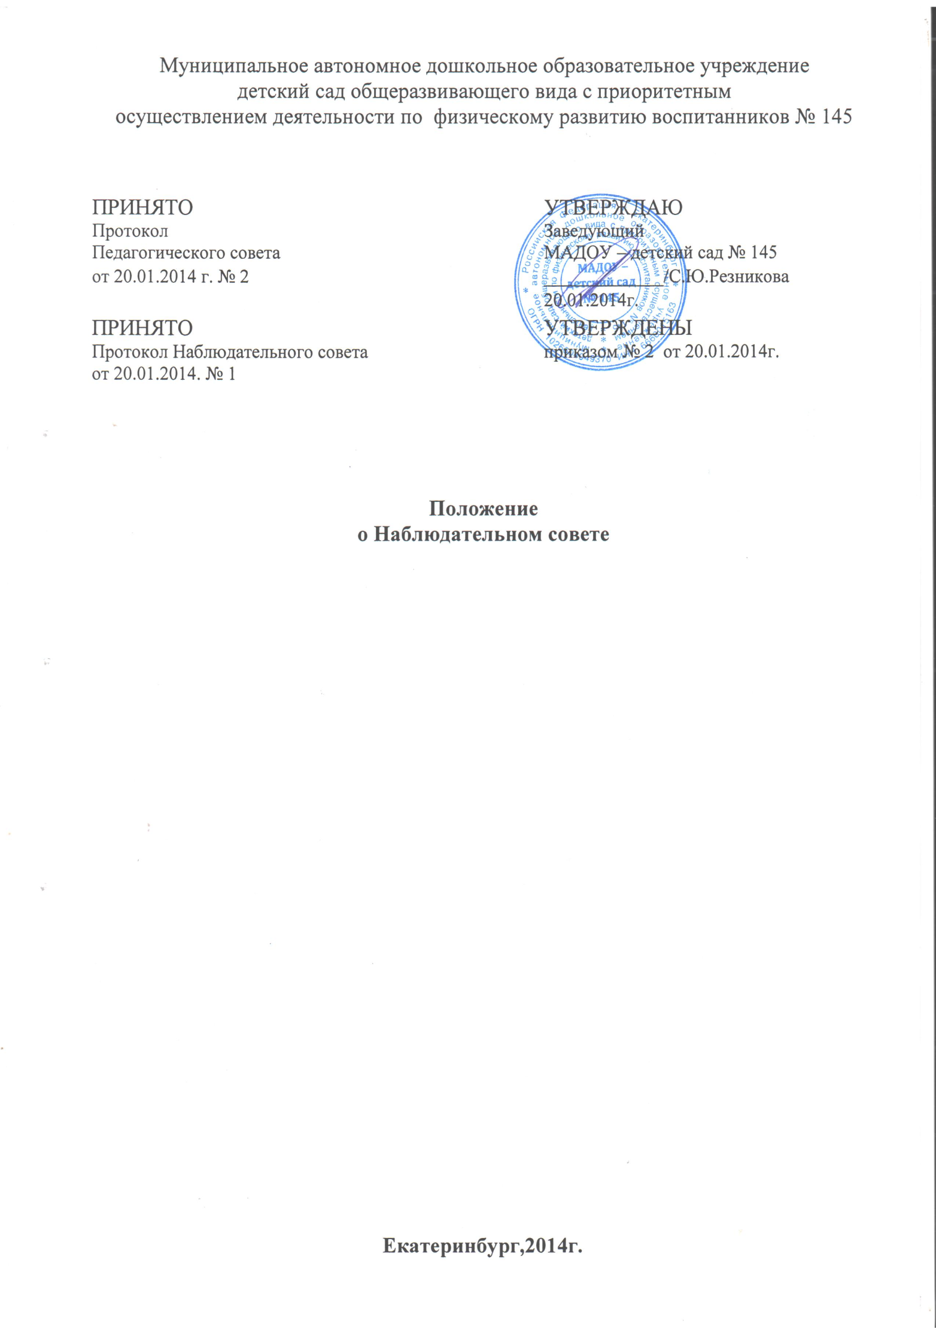

1.Общие положения
1.1.Настоящее положение определяет в соответствии с Федеральным законом «Об автономных учреждениях» от 03.11.2006 № 174-ФЗ и Уставом Муниципального автономного дошкольного образовательного учреждения детский сад общеразвивающего вида с приоритетным осуществлением деятельности по физическому развитию воспитанников № 145 (далее - МАДОУ) правовое положение, порядок формирования, компетенцию и состав Наблюдательного совета МАДОУ.
1.2.Наблюдательный совет является коллегиальным органом управления муниципальным автономным дошкольным образовательным учреждением детским садом общеразвивающего вида с приоритетным осуществлением деятельности по физическому развитию воспитанников № 145 (далее МАДОУ), реализующим принцип государственно-общественного характера управления образованием.
1.3.Наблюдательный совет взаимодействует с другими органами управления дошкольным образовательным учреждением.
1.4.Наблюдательный совет не является юридическим лицом, не имеет своего расчетного счета в учреждениях банков, самостоятельного баланса, печати, штампа.
1.5.Члены Наблюдательного совета не получают вознаграждение за выполнение ими своих обязанностей, за исключением компенсации документально подтвержденных расходов, непосредственно связанных с участием в работе Наблюдательного совета.

2. Порядок формирования Наблюдательного совета
2.1.Наблюдательный совет МАДОУ создается в составе 9 человек.
2.2.Назначение членов Наблюдательного совета МАДОУ или досрочное прекращение их полномочий осуществляется на основании распоряжения Учредителя по представлению МАДОУ. Представители работников избираются на Общем собрании трудового коллектива. Кандидатуры представителей общественности, в том числе лиц, имеющих заслуги и достижения в сфере образования, предлагаются органами управления МАДОУ на согласование с заведующим и утверждаются Учредителем.

3. Состав наблюдательного совета
3.1.В состав Наблюдательного совета МАДОУ входят представители Учредителя, представители собственника, представители коллектива, представители общественности.
3.2.Состав Наблюдательного совета утверждается распоряжением Учредителя.
3.3.Срок полномочий Наблюдательного совета МАДОУ 5 лет.
3.4.Одно и то же лицо может быть членом Наблюдательного совета неограниченное число раз.
3.5.Членами Наблюдательного совета не могут быть:
- руководитель МАДОУ и его заместители;
- лица, имеющие не снятую или не погашенную судимость.
3.6.МАДОУ не вправе выплачивать членам Наблюдательного совета вознаграждение за выполнение ими своих обязанностей, за исключением компенсации документально подтвержденных расходов, непосредственно связанных с участием в работе Наблюдательного совета.
3.7. Полномочия члена Наблюдательного совета могут быть прекращены досрочно:
- по просьбе члена Наблюдательного совета;
- в случае невозможности исполнения членом Наблюдательного совета своих обязанностей по состоянию здоровья или по причине его отсутствия в месте нахождения МАДОУ в течение четырех месяцев подряд;
- в случае привлечения члена Наблюдательного совета к уголовной ответственности.
3.8.Полномочия члена Наблюдательного совета, являющегося представителем органа местного самоуправления и состоящего с этим органом в трудовых отношениях, могут быть также прекращены досрочно:
- в случае прекращения трудовых отношений с органом местного самоуправления, представителем которого данное лицо выступает в Наблюдательном совете;
- по представлению указанного органа местного самоуправления.
3.9. Вакантные места, образовавшиеся в Наблюдательном совете в связи со смертью или с досрочным прекращением полномочий его членов, замещаются на оставшийся срок полномочий Наблюдательного совета.
3.10.Председатель Наблюдательного совета МАДОУ избирается на срок полномочий Наблюдательного совета МАДОУ членами Наблюдательного совета МАДОУ из их числа простым большинством голосов от общего числа голосов членов Наблюдательного совета МАДОУ.
3.11.Секретарь Наблюдательного совета избирается на срок полномочий Наблюдательного совета членами Наблюдательного совета из их числа большинством голосов от общего числа голосов членов Наблюдательного совета.
3.12.Секретарь Наблюдательного совета отвечает за подготовку заседаний Наблюдательного совета, ведение протокола заседания и достоверность отраженных в нем сведений, а также осуществляет рассылку извещений о месте и сроках проведения заседания. Извещения о проведении заседания и иные материалы должны быть направлены членам Наблюдательного совета не позднее, чем за 7 календарных дней до проведения заседания.

4. Компетенция Наблюдательного совета МАДОУ
4.1. Наблюдательный совет МАДОУ рассматривает:
- предложения Учредителя или заведующего МАДОУ о внесении изменений в Устав Учреждения;
- предложения Учредителя или заведующего МАДОУ о создании и ликвидации филиалов Учреждения, об открытии и о закрытии его представительств;
- предложения Учредителя или заведующего МАДОУ о реорганизации Учреждения или о его ликвидации;
- предложения Департамента по управлению муниципальным имуществом, Учредителя или заведующего МАДОУ об изъятии имущества, закрепленного за МАДОУ на праве оперативного управления;
- предложения заведующего МАДОУ об участии МАДОУ в других юридических лицах, в том числе о внесении денежных средств и иного имущества в уставный (складочный) капитал других юридических лиц или передаче такого имущества иным образом другим юридическим лицам, в качестве учредителя или участника;
- проект плана финансово-хозяйственной деятельности МАДОУ;
- по представлению заведующего МАДОУ проекты отчетов о деятельности МАДОУ и об использовании его имущества, об исполнении плана его финансово-хозяйственной деятельности, годовую бухгалтерскую отчетность МАДОУ;
- предложения заведующего МАДОУ о совершении сделок по распоряжению имуществом, которым в соответствии с частями 2 и 6 статьи 3 Федерального закона от 03.11.2006 № 174-ФЗ «Об автономных учреждениях» М АДОУ не вправе распоряжаться самостоятельно;
- предложения заведующего МАДОУ о совершении крупных сделок;
- предложения заведующего МАДОУ о совершении сделок, в совершении которых имеется заинтересованность;
- предложения заведующего МАДОУ о выборе кредитных организаций, в которых МАДОУ может открыть банковские счета;
- вопросы проведения аудита годовой бухгалтерской отчетности МАДОУ и утверждения аудиторской организации.
4.2. По вопросам, указанным в подпунктах 1 - 4 и 8 пункта 4.1. Наблюдательный совет дает рекомендации. Учредитель принимает по этим вопросам решения после рассмотрения рекомендаций Наблюдательного совета.
4.3.По вопросу, указанному в подпунктах 5 и 11 пункта 4.1. Наблюдательный совет МАДОУ дает заключение. Заведующий МАДОУ принимает по этим вопросам решения после рассмотрения заключений Наблюдательного совета МАДОУ.
4.4.Документы, представляемые в соответствии с подпунктом 7 пункта 4.1. утверждаются Наблюдательным советом МАДОУ. Копии указанных документов направляются Учредителю.
4.5.По вопросам, указанным в подпунктах 9, 10 и 12 пункта 4.1. Наблюдательный совет МАДОУ принимает решения, обязательные для заведующего МАДОУ.
4.6.Порядок принятия решения Наблюдательным советом МАДОУ регулируется настоящим Положением о Наблюдательном совете МАДОУ и Уставом:
4.7.Рекомендации и заключения по вопросам, указанным в подпунктах 1-8 и 11 пункта 4.1, даются большинством голосов от общего числа голосов членов Наблюдательного совета МАДОУ.
4.8.Решения по вопросам, указанным в подпунктах 9 и 12 пункта 4.1. принимаются Наблюдательным советом МАДОУ большинством в две трети голосов от общего числа голосов членов Наблюдательного совета МАДОУ.
4.9.Решение по вопросу, указанному в подпункте 10 пункта 4.1., принимается большинством голосов членов Наблюдательного совета МАДОУ, не заинтересованных в совершении этой сделки, в течение пятнадцати календарных дней с момента поступления такого предложения председателю Наблюдательного совета МАДОУ. В случае, если лица, заинтересованные в совершении сделки, составляют в Наблюдательном совете МАДОУ большинство, решение об одобрении сделки, в совершении которой имеется заинтересованность, принимается Учредителем.
4.10.Вопросы, относящиеся к компетенции Наблюдательного совета МАДОУ в соответствии с Уставом, не могут быть переданы на рассмотрение других органов МАДОУ.
4.11.По требованию Наблюдательного совета МАДОУ или любого из его членов заведующий МАДОУ обязан представить информацию по вопросам, относящимся к компетенции Наблюдательного совета МАДОУ.

5. Председатель Наблюдательного совета
5.1.Председатель Наблюдательного совета МАДОУ избирается сроком на пять лет членами Наблюдательного совета из их числа простым большинством голосов от общего числа членов Наблюдательного совета.
5.2.Представитель работников МАДОУ не может быть избран председателем Наблюдательного совета.
5.3.Председатель Наблюдательного совета организует работу Наблюдательного совета, созывает его заседания, представительствует на них и организует ведение протокола, подписывает решения Наблюдательного совета, контролирует выполнение принятых на заседании Наблюдательного совета решений.
5.4.В отсутствие председателя Наблюдательного совета его функции осуществляет старший по возрасту член Наблюдательного совета, за исключением представителей работников дошкольного образовательного учреждения.
5.5.Для ведения текущих дел члены Наблюдательного совета избирают из своего состава секретаря Наблюдательного совета, который обеспечивает протоколирование заседаний совета и ведение документации Наблюдательного совета.
5.6.Наблюдательный совет в любое время вправе переизбрать своего председателя.

6. Порядок проведения заседаний Наблюдательного совета
6.1.Порядок проведения заседаний Наблюдательного совета МАДОУ:
- заседания Наблюдательного совета МАДОУ проводятся по мере необходимости, но не реже одного раза в квартал;
- заседание Наблюдательного совета МАДОУ созывается его председателем по собственной инициативе, по требованию Учредителя, члена Наблюдательного совета МАДОУ или заведующего МАДОУ;
- заседание Наблюдательного совета МАДОУ после его создания, а также первое заседание нового состава Наблюдательного совета МАДОУ созывается по требованию Учредителя. До избрания председателя Наблюдательного совета МАДОУ на таком заседании председательствует старший по возрасту член Наблюдательного совета МАДОУ, за исключением представителя работников МАДОУ;
- проведение заседаний Наблюдательного совета МАДОУ осуществляется в соответствии с Регламентом заседания, который формируется Учредителем на основе письменных предложений членов Наблюдательного совета МАДОУ, заведующего МАДОУ и утверждается председателем Наблюдательного совета МАДОУ;
- работу по подготовке, проведению заседаний и оформлению документов по результатам работы совета осуществляет ответственный секретарь совета, выбираемый на первом заседании совета;
- члены Наблюдательного совета МАДОУ, заведующий МАДОУ, а также лица, привлекаемые по инициативе Наблюдательного Совета МАДОУ для участия в его работе, оповещаются не позднее, чем за пять рабочих дней о месте, дате и времени заседания с одновременным представлением повестки дня, проектов решений и необходимых справочных материалов;
- в заседании Наблюдательного совета МАДОУ вправе участвовать заведующий МАДОУ. Иные приглашенные председателем Наблюдательного совета МАДОУ лица могут участвовать в заседании Наблюдательного совета МАДОУ, если против их присутствия не возражает более чем одна треть от общего числа членов Наблюдательного совета МАДОУ;
- каждый член наблюдательного совета МАДОУ имеет при голосовании один голос, в случае равенства голосов решающим является голос председателя Наблюдательного совета МАДОУ;
- заседание Наблюдательного совета МАДОУ является правомочным, если все члены Наблюдательного совета МАДОУ извещены о времени и месте его проведения и на заседании присутствует более половины членов Наблюдательного совета МАДОУ, передача членом Наблюдательного совета МАДОУ своего голоса другому лицу не допускается;
- в случае отсутствия кворума заседание Наблюдательного совета МАДОУ переносится на срок не более трех рабочих дней;
- в случае отсутствия по уважительной причине члена Наблюдательного совета МАДОУ он вправе в письменной форме представить в Наблюдательный совет МАДОУ свое мнение, которое учитывается при определении наличия кворума и результатов голосования;
- председателем Наблюдательного совета МАДОУ может быть проведено заседание Наблюдательного совета МАДОУ путем заочного голосования, посредством получения письменных мнений членов Наблюдательного совета МАДОУ.
6.2. Указанный порядок не может применяться при принятии решений по вопросам, предусмотренным подпунктами 9 и 10 пункта 6.1.
6.3.Заседания Наблюдательного совета МАДОУ и принятые решения протоколируются; протокол оформляется в течение 5 рабочих дней со дня проведения заседания Наблюдательного совета МАДОУ, подписывается председателем Наблюдательного совета МАДОУ и ответственным секретарем и в 10-дневный срок доводится до сведения заинтересованных лиц.
6.4.Организационно-техническое и информационное обеспечение деятельности Наблюдательного совета МАДОУ осуществляет МАДОУ, которое для обеспечения деятельности Наблюдательного совета МАДОУ может привлекать на договорной и конкурсной основе к работе Наблюдательного совета МАДОУ экспертов, аудиторские, консультационные и иные специализированные организации.

7. Протоколы заседаний Наблюдательного совета
7.1.На заседании Наблюдательного совета МАДОУ ведется протокол.
7.2.Протокол заседания Наблюдательного совета МАДОУ составляется не позднее 10 дней после его проведения. В протоколе указываются:
- место и время проведения заседания;
- лица, присутствующие на заседании;
- повестка дня;
- вопросы, поставленные на голосование, и итоги голосования по ним;
- принятые решения.
7.3.Протокол заседания Наблюдательного совета МАДОУ подписывается председателем на заседании, который несет ответственность за правильность составления протокола, и секретарем Наблюдательного совета.
7.4.МАДОУ обязано предоставлять протоколы заседаний Наблюдательного совета по требованию аудитора МАДОУ, а также направлять копии этих документов учредителю МАДОУ.

8. Ответственность членов Наблюдательного совета
8.1.Члены Наблюдательного совета при осуществлении своих прав и исполнении обязанностей должны действовать в интересах МАДОУ, осуществлять свои права и исполнять обязанности в отношении общества добросовестно и разумно.

9. Утверждение и внесение изменений
в Положение о Наблюдательном совете
9.1.Положение о Наблюдательном совете утверждается на заседании Наблюдательного совета. Решение об его утверждении принимается большинством голосов, участвующих в заседании Наблюдательного совета.
9.2.Решение о внесении изменений в Положение принимается большинством голосов членов Наблюдательного совета, участвующих в заседании Наблюдательного совета.
9.3.Если в результате изменения законодательства Российской Федерации отдельные нормы настоящего положения вступают в противоречие с нормами законодательства Российской Федерации, члены Наблюдательного совета руководствуются законодательством Российской Федерации.

